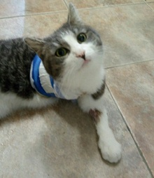

ADOZIONE DEL PER LA GATTA SABRINA

Sabrina viveva in colonia , seguita da volontari . Una vita tutto sommato tranquilla, fino a quando non è stata vista trascinare sempre di più la zampina anteriore . Il veterinario a cui è stata portata in cura la piccola ha constatato che l' arto era troppo compromesso e che l' unica alternativa possibile era l’ amputazione.
L’ operazione è perfettamente riuscita, lei riesce a camminare e saltellare , e gli animali sono più saggi di noi nell' ignorare piccoli o grandi handicap.
Ma certamente Sabrina , così è stata chiamata, non può più tornare alla vita randagia.
È una gattina dolce e socievole e pensiamo possa abituarsi bene alla vita casalinga.
Sabrina ha due anni , è sterilizzata , e aspetta solo che telefoniate per iniziare una nuova vita !
Per conoscerla : +393332070079

Data annuncio: aprile 2018

